Игра на детских музыкальных инструментах

Игра на музыкальных инструментах способствует всестороннему развитию ребенка: расширение сферы самостоятельной музыкальной деятельности ребёнка; развитие его музыкальных способностей, развитие музыкального слуха, чувства ритма.

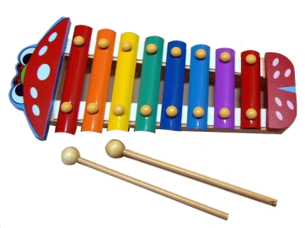
МЕТАЛЛОФОН - самый доступный для ребенка инструмент. Вначале берутся несложные и хорошо знакомые детям мелодии. Занятия ведутся с детьми индивидуально.

ТРЕУГОЛЬНИК применяется в ансамблях, оркестрах, при исполнении детьми отдельных песен. Звук извлекается путем легкого прикосновения к инструменту металлической палочкой.
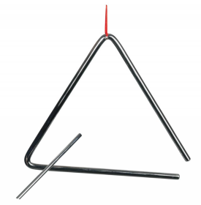

ДЕРЕВЯННЫЕ ЛОЖКИ используют как ударный инструмент в ансамблях народных инструментов, а также во время непосредственно-образовательной деятельности, праздников. Звук извлекается путем ритмичного постукивания спаренных ложек о ладонь левой руки. Детей учат свободно держать обе ложки за концы ручек между пальцами правой руки. У ребят развивается чувство ритма, умение согласованно играть в ансамблях.
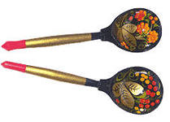

ТРЕЩЕТКА - народный музыкальный инструмент, заменяющий хлопки в ладоши. Трещотки используются в работе с детьми старшего дошкольного возраста в шумовом оркестре, ансамбле ложкарей, а также могут применяться во время подыгрывания знакомых песен, особенно русских народных.
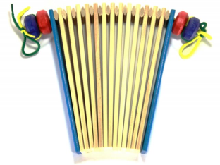

БАРАБАН для дошкольников имеет большое значение в воспитании чувства ритма, музыкального слуха. Он доступен детям с раннего возраста. Звучание четкого ритма вызывает у них бурную двигательную реакцию. Достаточно ритмично ударить в барабан и дети сразу принимают соответствующую осанку, шаг становится ритмичным, энергичным. Игра на барабане прекрасно развивает творческие проявления детей.
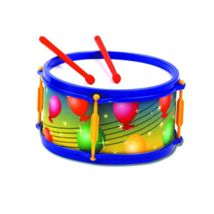

СВИСТУЛЬКИ
С точки зрения полезности свистулек для ребенка, то помимо того, что они дарят веселое настроение, они «имеют целью до некоторой степени развить напряжение легких» - писал врач-педиатр и педагог Е.А. Покровский в своей работе «Физическое воспитание детей у разных народов» в 1895 году.
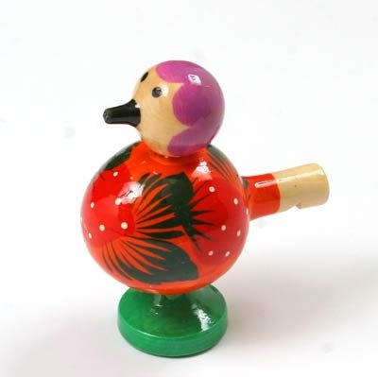

Игра в оркестре воспитывает у детей: активное внимание, усидчивость, выдержку, настойчивость, волю, чувство товарищества, взаимопомощь.

